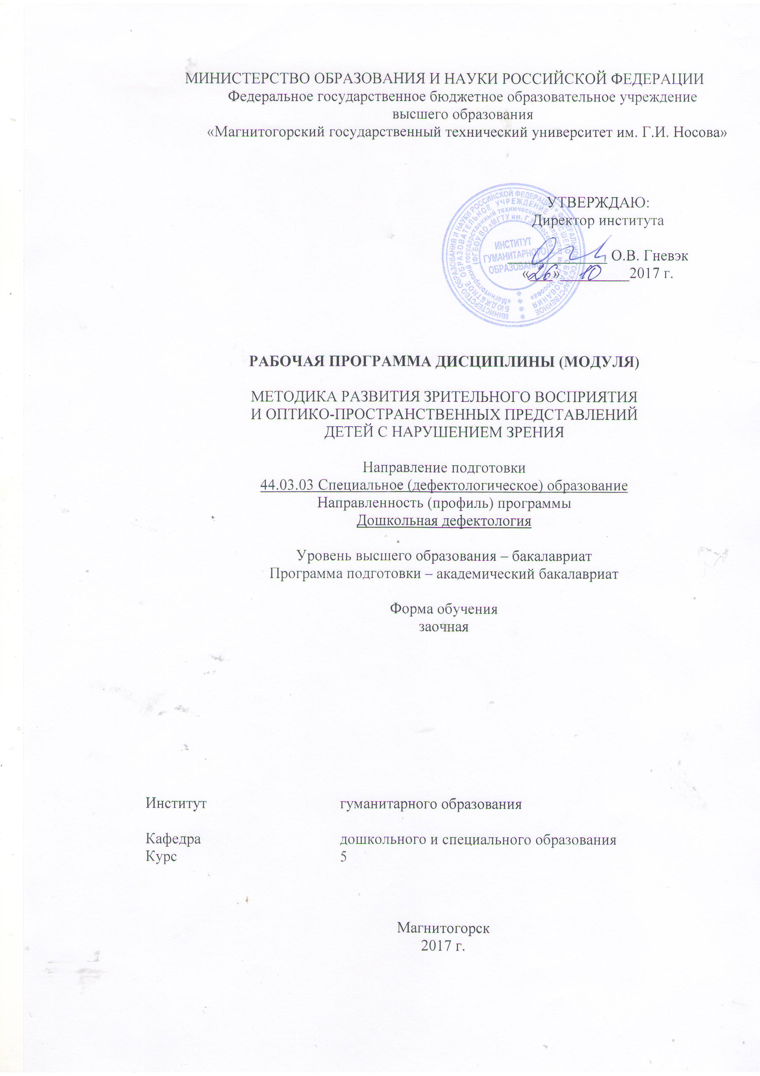

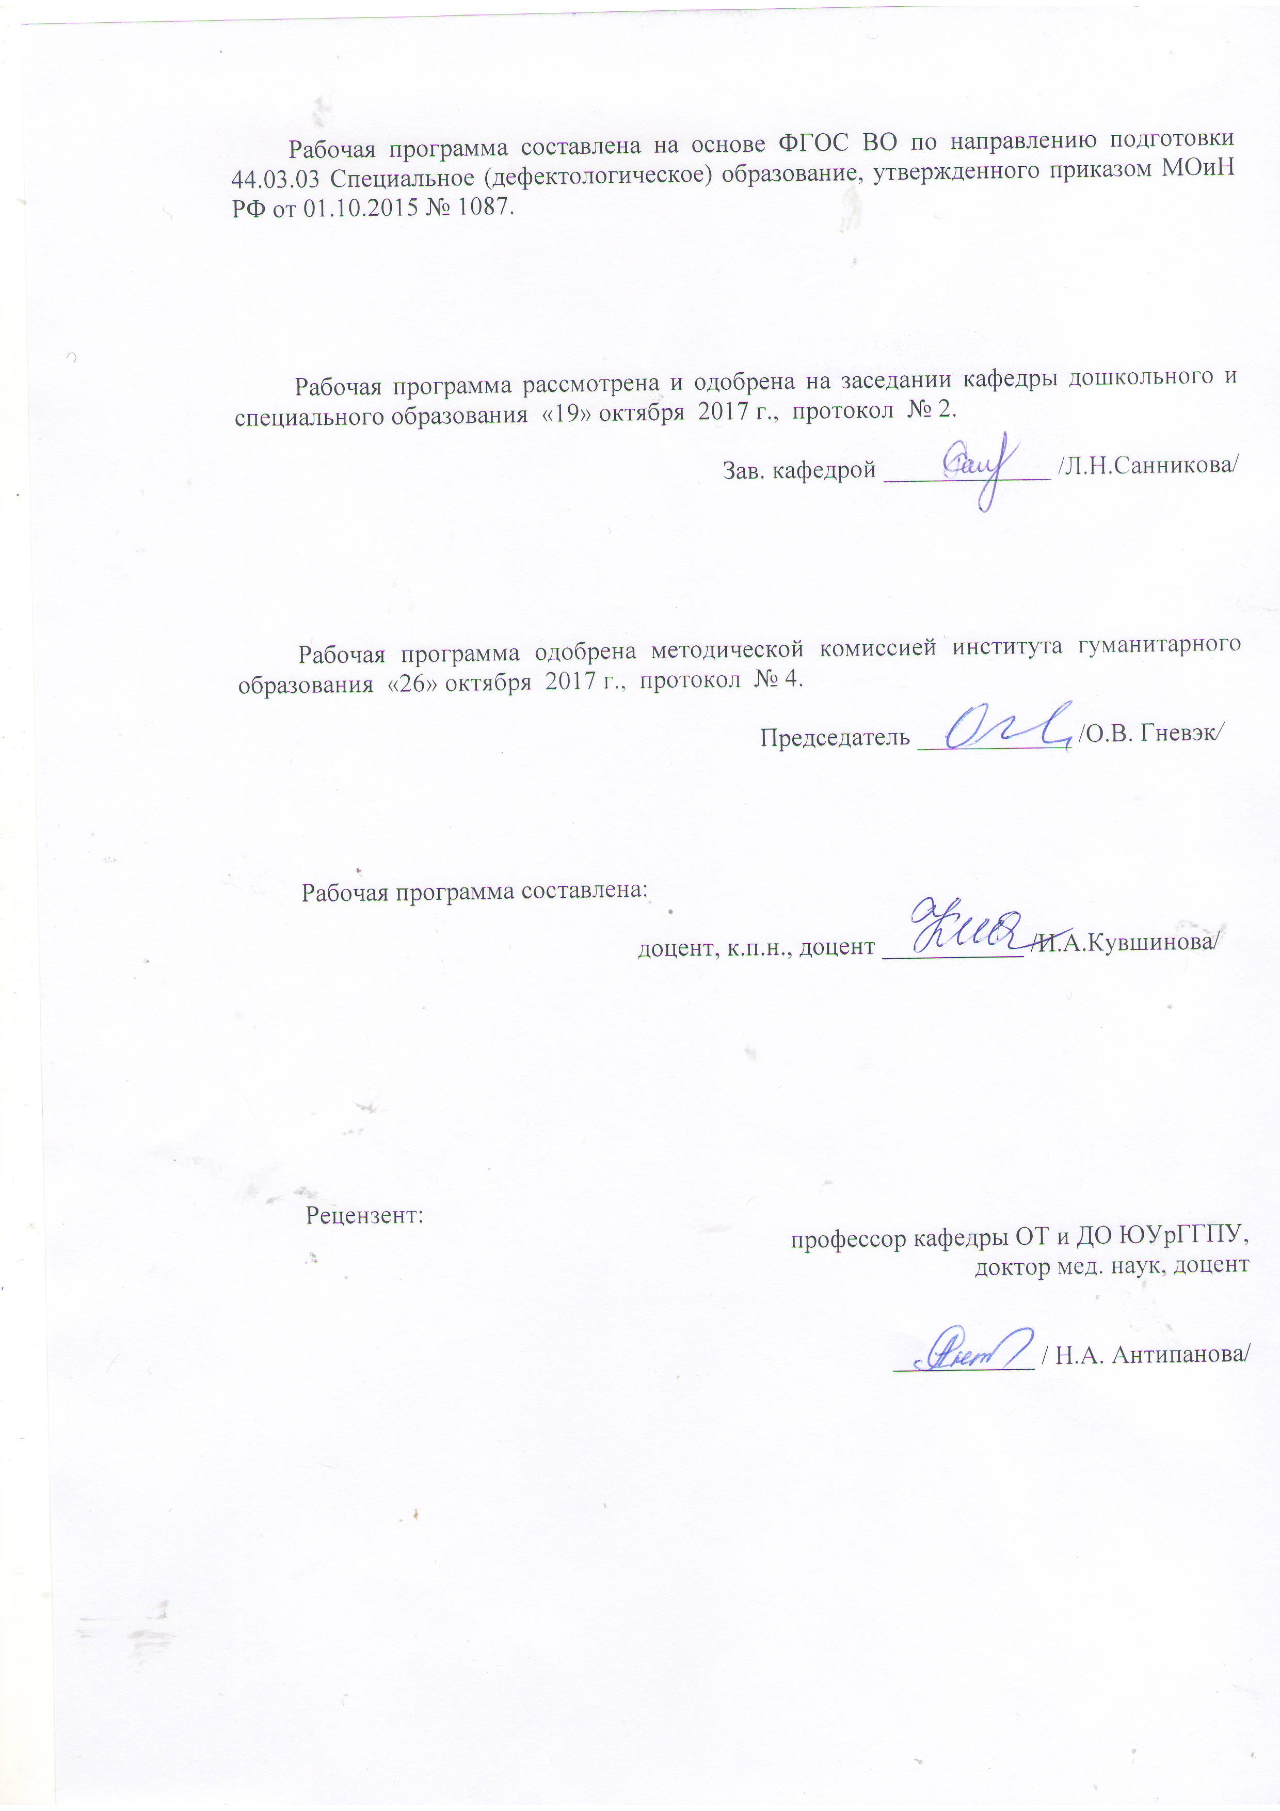
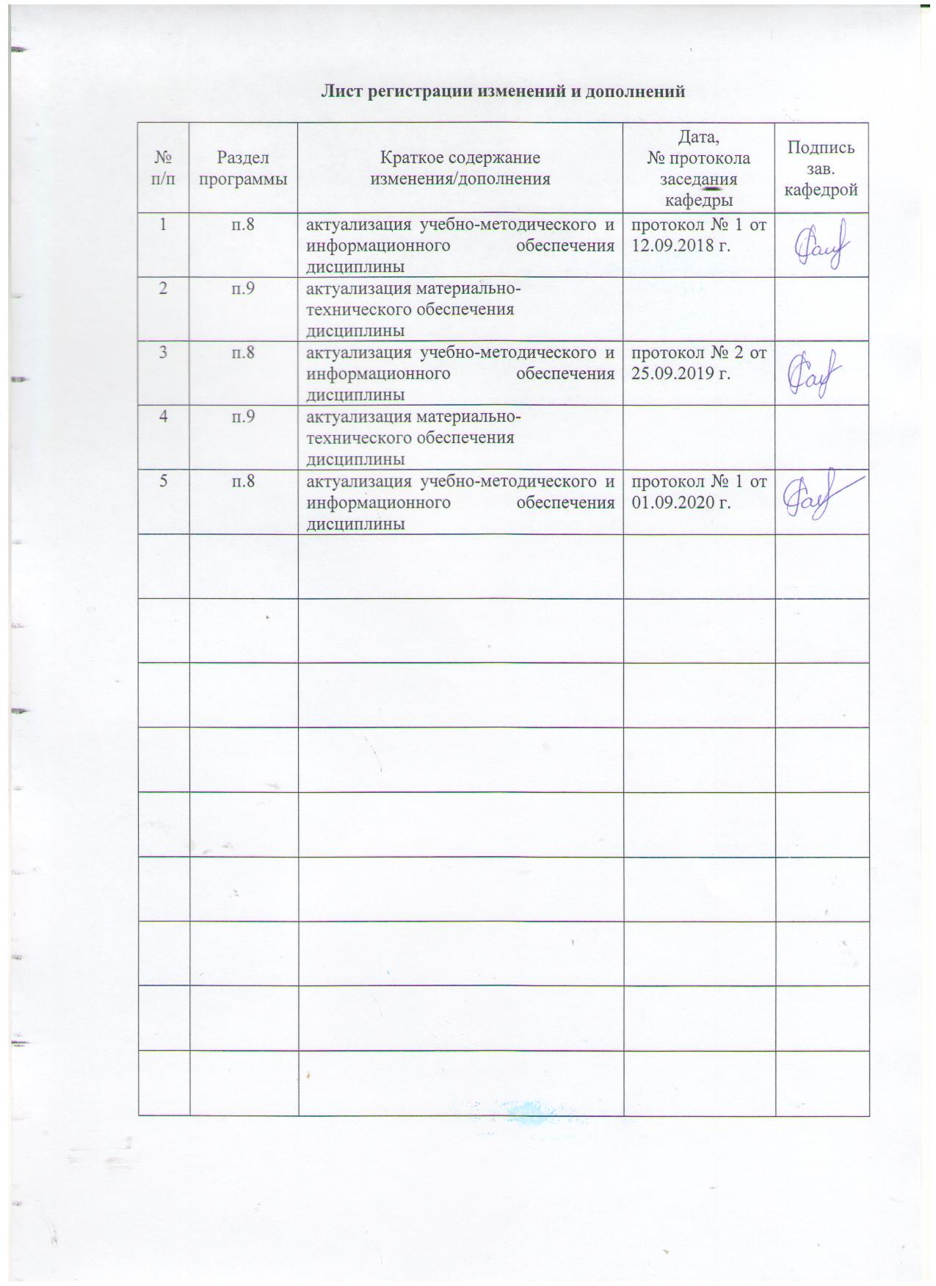

1 Цели освоения дисциплины (модуля)
Целями освоения дисциплины «Методика развития зрительного восприятия и оптико-пространственных представлений детей с нарушением зрения» являются:
- формирование у студентов профессиональных компетенций в области практической коррекционной и профилактической деятельности с детьми, имеющими нарушение зрения.
Задачи дисциплины:
- изучить методологические подходы и принципы развития зрительного восприятия дошкольников с нарушениями зрения;
- познакомить студентов с условиями развития зрительного восприятия в дошкольных учреждениях коррекционного вида;
- раскрыть задачи, содержание, методы и приемы работы по развитию зрительного восприятия детей с нарушениями зрения в разных возрастных группах;
- формировать умения планировать занятия по развитию зрительного восприятия детей с нарушениями зрения с учетом современных требований;
- знакомить студентов с принципами анализа научной и методической литературы.

2 Место дисциплины (модуля) в структуре образовательной программы
подготовки бакалавра
Дисциплина «Методика развития зрительного восприятия и оптико-пространственных представлений детей с нарушением зрения» входит в вариативную часть блока 1 образовательной программы, относится к дисциплинам по выбору профессионального цикла по направлению подготовки «Специальное (дефектологическое) образование».
Для изучения дисциплины необходимы знания (умения, навыки), сформированные в результате изучения дисциплины - «Психолого-педагогическая диагностика развития лиц с ограниченными возможностями здоровья», «Медико-биологические основы дефектологии», «Технологии обучения и воспитания дошкольников с ОВЗ», «Дошкольная (специальная) психология», «Дошкольная (специальная) педагогика».
Данная дисциплина изучает компетенции совместно со следующими дисциплинами: Технические средства коррекции нарушения зрения, Ранняя диагностика отклонений в развитии у детей и консультирование.
Знания (умения, владения), полученные при изучении данной дисциплины, будут необходимы как предшествующие для производственной практики по получению профессиональных умений и опыта профессиональной деятельности и подготовки к ГИА.

3 Компетенции обучающегося, формируемые в результате освоения
дисциплины (модуля) и планируемые результаты обучения
В результате освоения дисциплины (модуля) «Методика развития зрительного восприятия и оптико-пространственных представлений детей с нарушением зрения» обучающийся должен обладать следующими компетенциями:

Структурный  элемент  компетенции | Планируемые результаты обучения
ПК-2: готовностью к организации коррекционно-развивающей образовательной среды, выбору и использованию методического и технического обеспечения, осуществлению коррекционно-педагогической деятельности в организациях образования, здравоохранения и социальной защиты
Знать | Основы организации коррекционно-развивающей образовательной среды для детей с нарушением зрения, методическое и техническое обеспечение коррекционно-образовательного процесса для развития зрительного восприятия и восприятия и оптико-пространственных представлений детей с нарушением зрения, способы осуществления коррекционно-педагогической деятельности в организациях образования, здравоохранения и социальной защиты
Уметь | организовывать коррекционно-развивающую образовательную среду, осуществлять выбор и использовать методическое и техническое обеспечение для развития зрительного восприятия и восприятия и оптико-пространственных представлений детей с нарушением зрения, осуществлять коррекционно-педагогическую деятельность по развитию зрительного восприятия и восприятия и оптико-пространственных представлений детей с нарушением зрения в организациях образования
Владеть | Навыками подбора методического и технического обеспечения для развития зрительного восприятия и восприятия и оптико-пространственных представлений детей с нарушением зрения, навыками организации коррекционно-развивающей образовательной среды для детей с нарушением зрения, осуществления коррекционно-педагогической деятельности для детей с нарушением зрения в организациях образования, здравоохранения и социальной защиты
ПК-3: готовностью к планированию образовательно-коррекционной работы с учетом структуры нарушения, актуального состояния и потенциальных возможностей лиц с ограниченными возможностями
Знать | Основы планирования образовательно-коррекционной работы с детьми с нарушением зрения, способы оценки актуального состояния и потенциальных возможностей развития зрительного восприятия и оптико-пространственных представлений детей с нарушением зрения
Уметь | Планировать образовательно-коррекционной работу по развитию зрительного восприятия и восприятия и оптико-пространственных представлений детей с нарушением зрения, оценивать актуальное состояние и потенциальные возможности развития зрительного восприятия и восприятия и оптико-пространственных представлений детей с нарушением зрения
Владеть | Навыками оценки актуального состояния и потенциальных возможностей развития зрительного восприятия и оптико-пространственных представлений детей с нарушением зрения, способами планирования образовательно-коррекционной работы по развитию зрительного восприятия и восприятия и оптико-пространственных представлений детей с нарушением зрения
ДПК-1: Способность к осуществлению инновационной деятельности в области специального образования, психолого-педагогическому сопровождению инноваций в специальном образовании
Знать | Основы осуществления инновационной деятельности в области специального образования, в частности в области развития зрительного восприятия и оптико-пространственных представлений детей с нарушением зрения
Уметь | Осуществлять инновационную деятельность в области развития зрительного восприятия и оптико-пространственных представлений детей с нарушением зрения
Владеть | Навыками педагогического сопровождения инновационной деятельности в области развития зрительного восприятия и оптико-пространственных представлений детей с нарушением зрения
ДПК-2: способность к проектированию индивидуальных коррекционных программы для детей с нарушениями развития на основе здоровьесберегающих и личностно-ориентированных технологий
Знать | Особенности проектирования индивидуальных коррекционных программ развития зрительного восприятия и оптико-пространственных представлений для детей с нарушением зрения на основе здоровьесберегающих и личностно-ориентированных технологий
Уметь | Проектировать индивидуальные коррекционные программы развития зрительного восприятия и оптико-пространственных представлений для детей с нарушением зрения на основе здоровьесберегающих и личностно-ориентированных технологий
Владеть | Навыками проектирования индивидуальных коррекционных программ развития зрительного восприятия и оптико-пространственных представлений для детей с нарушением зрения на основе здоровьесберегающих и личностно-ориентированных технологий
ДПК-3: готовность к использованию знаний в области нейрофизиологии и высшей нервной деятельности в профессиональной деятельности дефектолога
Знать | Основы нейрофизиологии и высшей нервной деятельности с целью их использования в профессиональной деятельности дефектолога при работе с детьми с нарушениями зрения
Уметь | При развитии зрительного восприятия и оптико-пространственных представлений детей с нарушением зрения использовать знания в области нейрофизиологии и высшей нервной деятельности
Владеть | Навыками развития зрительного восприятия и оптико-пространственных представлений детей с нарушением зрения с опорой на знания в области нейрофизиологии и высшей нервной деятельности

4 Структура и содержание дисциплины (модуля)
Общая трудоемкость дисциплины составляет 4 зачетных единиц 144 акад. часа, в том числе:
– контактная работа –8,6 акад. часов:
– аудиторная – 6 акад. часов;
– внеаудиторная – 2,6 акад. часов
– самостоятельная работа – 126,7 акад. часов;
– подготовка к экзамену – 8,7 акад. часа

Раздел/ тема  дисциплины | Курс | Аудиторная  контактная работа  (в акад. часах) |  |  | Самостоятельная работа (в акад. часах) | Вид самостоятельной  работы | Форма текущего контроля успеваемости и  промежуточной аттестации | Код и структурный  элемент  компетенции
Раздел/ тема  дисциплины | Курс | лекции | лаборат.  занятия | практич. занятия
1. Исторический аспект проблемы определения содержания понятий «восприятие» и «оптико-пространственные представления | 5 | 2/2И |  | 4/2И | 20 | Самостоятельное изучение учебной и научной литературы. Подготовка к практическому занятию. Подготовка к тестированию. | Контрольная работа. Практическая работа. Тестирование. | ДПК-3: З
2. Психолого-педагогические основы управления развитием зрительного восприятия дошкольников с нарушением зрения. | 5 | 2/2И |  | 4/2И | 20 | Самостоятельное изучение учебной и научной литературы. Подготовка к практическому занятию. Подготовка к тестированию. | Контрольная работа. Практическая работа. Тестирование. | ДПК-2:ЗУВ  ДПК-3:ЗУВ
3. Методические основы коррекционной работы по развитию зрительного восприятия и оптико-пространственных представлений детей с нарушением зрения | 5 | 2/2И |  | 4/2И | 30 | Самостоятельное изучение учебной и научной литературы. Подготовка к практическому занятию. Подготовка к тестированию. | Контрольная работа. Практическая работа. Тестирование. | ДПК-1: ЗУВ
4. Программное содержание и особенности коррекционной работы по развитию зрительного восприятия у детей с нарушением зрения | 5 | 2/2И |  | 4/2И | 30 | Самостоятельное изучение учебной и научной литературы. Подготовка к практическому занятию. Подготовка к тестированию. | Контрольная работа. Практическая работа. Тестирование. | ПК-3: ЗУВ  ДПК-2: ЗУВ
5. Организация и содержание коррекционно-педагогической работы по развитию зрительного восприятия и оптико-пространственных представлений детей с нарушением зрения в ДОУ. | 5 | 2/2И |  | 4/2И | 26,7 | Самостоятельное изучение учебной и научной литературы. Подготовка к практическому занятию. Подготовка к тестированию. | Контрольная работа. Практическая работа. Тестирование. | ПК-2; ЗУВ  ДПК-1: ЗУВ
Итого по дисциплине | 2 | 2/2И |  | 4/2И | 126,7

5 Образовательные и информационные технологии
В рамках дисциплины «Методика развития зрительного восприятия и оптико-пространственных представлений детей с нарушением зрения» планируется проведение он-лайн лекций и консультирование по выполнению практических и самостоятельных работ. Такие занятия проводятся в компьютерных классах и при самостоятельной работе с тренажеров в режиме on-line. Информационная лекция – последовательное изложение материала в дисциплинарной логике, осуществляемое преимущественно вербальными средствами (монолог преподавателя). Проблемная лекция – изложение материала, предполагающее постановку проблемных и дискуссионных вопросов, освещение различных научных подходов, авторские комментарии, связанные с различными моделями интерпретации изучаемого материала.
Интерактивные технологии основаны на взаимодействии студентом не только с преподавателем, но и друг с другом. Более того, студенты доминируют в образовательном процессе, преподаватель организует и направляет деятельность студентов на достижение поставленной цели.
В связи с необходимостью постоянной актуализации учебно-методического материала, используемого для развития зрительного восприятия и ОПП детей с нарушением зрения, составления конспектов занятий и изучения современной научно-методической литературы, научных статей и наработок, в рамках практических занятий, а также в процессе подготовки к ним задействуются интернет-ресурсы.

6 Учебно-методическое обеспечение самостоятельной работы обучающихся

Задание для самостоятельной работы №1

Раскройте содержание следующих понятий:
Амблиопия –
Косоглазие -
ЗРИТЕЛЬНО-МОТОРНЫЕ КООРДИНАЦИИ –
ЗРИТЕЛЬНЫЕ ФУНКЦИИ –
ИНТЕГРИРОВАННОЕ ОБУЧЕНИЕ ДЕТЕЙ С ОГРАНИЧЕННЫМИ ВОЗМОЖНОСТЯМИ –

Задание для самостоятельной работы № 2

Соотнесите термин и его содержание. Ответы обозначайте двумя цифрами, записанными в столбик, например:
1-3,
2-4 и т.д.
Термин | Значение термина
1.ПОЛЕ ЗРЕНИЯ | 1.объединенное зрение двумя глазами, при котором отдельные изображения, получаемые в каждом глазу, сливаются в одно, единое.
2.БИНОКУЛЯРНОЕ ЗРЕНИЕ | 2.это процесс определения человеком своего местонахождения при помощи какой-либо системы отсчета.
3.ПОЛЕ ВЗОРА | 3.системы признаков объектов, которые ребенок усваивает и использует при обследовании предметов и выделении их свойств.
4.ПРОСТРАНСТВЕННАЯ ОРИЕНТИРОВКА | 4.пространство, которое может воспринимать глаз при своем движении и фиксированном положении головы.
5.СЕНСОРНЫЕ ЭТАЛОНЫ | 5.пространство, все точки которого одновременно видны при неподвижном взгляде. В зависимости оттого, участвуют в зрении один или оба глаза, различают монокулярное и бинокулярное
6.СЛАБОВИДЯЩИЕ ДЕТИ | 6.дети, у которых полностью отсутствуют зрительные ощущения или имеется светоощущение или остаточное зрение (остротазрения – 0,04 на лучше видящем глазу с применением очков).
7.СЛЕПЫЕ ДЕТИ | 7.дети, страдающие значительным снижением остроты зрения (от 0,05 до 0,2 на лучше видящем глазу с оптической коррекцией) либо нарушениями периферического зрения, приводящими к значительному снижению разрешающих способностей глаза. Наблюдаются нарушения глазодвигательной координации, цветоразличения, зрительной работоспособности. Вследствие неточности, фрагментарности и замедленности зрительного восприятия чувственный опыт обеднен. Познание окружающего мира, формирование и развитие всех видов деятельности строятся на суженной наглядной и действенной основах; при этом развитие речи остается близким к норме. Обучение осуществляется в специальных дошкольных учреждениях и школах с учетом их возможностей и специфики дефекта.

Задание для самостоятельной работы № 3

Заполните недостающие элементы в таблице
Обучение ориентировки в пространстве
Этап | Цель коррекционной работы
1 этап | …….…
2 этап | дать детям представления о том, что собственное тело является точкой отсчета при ориентировке в окружающем пространстве, то есть “от себя”.
3 этап | обучение детей моделированию предметно-пространственных построений.
4 этап | ………

Задание для самостоятельной работы № 4

Приведите примеры специальных игр и упражнений на развитие зрительного восприятия у дошкольников с косоглазием и амблиопией на каждом этапе аппаратного лечения
Этап лечения ребенка | Цель коррекционно-педагогической работы | Примеры игр и упражнений
Плеоптическое лечение | активизация деятельности амблиопичного глаза. | …….
Ортоптическое лечения | подготовка к лечению на Синоптофоре; закрепление результатов лечения на этом аппарате. | …….
Стереоскопическое лечения | Зрительные соизмерения величины предметов, определение их удаленности, расстояния между ними и т.п. | …….

Задание для самостоятельной работы № 5
Ответьте на вопросы:
1) За какой стол (первый, в середине или последний) Вы посадите ребенка, страдающего амблиопией высокой степени и расходящимся косоглазием?
2) За какой стол (первый, в середине или последний) Вы посадите ребенка, страдающего расходящимся косоглазием с более высокой остротой зрения?
3) За какой стол (первый, в середине или последний) Вы посадите ребенка, страдающего сходящимся косоглазием с более высокой остротой зрения?
4) Для детей с каким нарушением зрения (близорукостью или дальнозоркостью) при демонстрации изображений предпочтительней темный фон и светлый объект?
5) Для детей с каким нарушением зрения (близорукостью или дальнозоркостью) при демонстрации изображений предпочтительней светлый фон и темный объект?

Задание для самостоятельной работы № 6

- Составьте конспект фронтального (подгруппового) занятия по восприятию пространственных отношений с детьми с нарушением зрения на 3 году обучения.
- Методические рекомендации по выполнению самостоятельной работы 1:
- Внимательно изучите планирование коррекционной работы с детьми с нарушением зрения на 3 году обучения, представленное в приложении 1.
- Проанализируйте пример конспекта занятия, представленный в приложении 2.
- В конспект необходимо включить обязательные этапы занятия: организационный момент, сообщение темы занятия, основная часть, физминутка, зрительная гимнастика, работа на офтальмотренажере, итог занятия, оценка деятельности детей (рефлексия занятия).
- При составлении конспекта занятия можно использовать дидактические игры и упражнения, представленные в презентации к теоретическому материалу.

Задание для самостоятельной работы № 7

- Составьте конспект фронтального (подгруппового) занятия по восприятию формы с детьми с нарушением зрения на 4 году обучения.
- Методические рекомендации по выполнению самостоятельной работы 2:
- Внимательно изучите планирование коррекционной работы с детьми с нарушением зрения на 4 году обучения, представленное в приложении 1.
- Проанализируйте пример конспекта занятия представленный в приложении 2.
- В конспект необходимо включить обязательные этапы занятия: организационный момент, сообщение темы занятия, основная часть, физминутка, зрительная гимнастика, работа на офтальмотренажере, итог занятия, оценка деятельности детей (рефлексия занятия).
- При составлении конспекта занятия можно использовать дидактические игры и упражнения, представленные в презентации к теоретическому материалу.

Задание для самостоятельной работы № 8

1. Составить подборку дидактических игр по развитию зрительного восприятия на каждый год обучения.
2. Изготовить наглядное пособие по развитию зрительного восприятия на каждый год обучения.

Литература:
- Вяткина А.Ф. Организация свободного пространства для развития зрительного восприятия детей с нарушением зрения. \Дошкольная педагогика.\ 2006.-№№.-с.30-33.
- Григорьева Л.П. Формирование сенсорных эталонов у детей с нарушениями зрения. \Дефектология.\ -2000. – № 2.-с.92-96.
- Грищенко Т.А. Сенсорное развитие дошкольников с нарушением зрения в условиях специального и инклюзивного образования. Тематические инидивидуальные занятия и игры [Электронный ресурс] : учебное пособие. Издательство "Владос", 2017. 96 с. . Режим доступа: https://e.lanbook.com/book/96312?category_pk=3682#authors
- Кувшинова И. А., Попкова Е.А. Развития зрительного восприятия и оптико-пространственных представлений у детей с нарушением зрения : монография. – Магнитогорск : МГТУ, 2018. – 86 с.
- Неретина Т. Г. Нетрадиционные методы коррекции нарушений [Электронный ресурс] : учебное пособие / Т. Г. Неретина ; МГТУ. - Магнитогорск : МГТУ, 2015. - 1 электрон. опт. диск (CD-ROM). - Режим доступа: https://magtu.informsystema.ru/uploader/fileUpload?name=1198.pdf&show=dcatalogues/1/1121307/1198.pdf&view=true. - Макрообъект.

Перечень тем для подготовки к семинарским занятиям
- Типы сличения в процессе зрительного восприятия.
- Взаимодействие зрительного восприятия с другими психическими процессами.
- Взаимосвязь коррекционно-педагогической и лечебно-восстановительной работы по развитию зрительного восприятия дошкольников с косоглазием и амблиопией.
- Использование психофизиологических методов развития зрительного восприятии у детей с нарушениями зрения.
- Клиническая картина заболевания органа зрения в процессе развития зрительного восприятия.
- Содержание работы тифлопедагога по развитию зрительного восприятия в разных группах специального ДОУ для детей с нарушениями зрения.
- Комплексные коррекционные занятия.

Тест

1 вариант.
Тема: Психолого-педагогические основы управления развитием зрительного восприятии детей с нарушениями зрения.
1.Зрительное восприятие выполняет …. функции в поведении человека.
2. Акт зрительного восприятия связан:
А-с обнаружением объекта,
Б- с выделением и различением признаков,
В- с местоположением объектов в пространстве.
3. Сличение с образом-эталоном может быть …
4. Одномоментное сличение образа и эталона называется…
5. Свойства зрительного восприятия:
А- избирательность, Д- антиципация,
Б- предметность, Е- константность,
В- целостность, Ж- обобщенность,
Г- апперцепция, З- детальность.
6. Апперцепция – это…
7. Для развития зрительного восприятия используются методы:
А- психофизиологический,
Б- психологопедагогический,
В- общепедагогический.
Тема: Методика развития зрительного восприятия детей с нарушениями зрения.
8. Психофизиологические методики направлены:
А- на коррекцию нарушений восприятия основных свойств предметов и изображений,
Б – на развитие анализа и синтеза сенсорной информации, интерпретации и категоризации.
9. Перечислите условия организации занятий по развитию зрительного восприятия.
10. Задачи первого этапа развития зрительного восприятия: …
11. Развитие восприятия сложных сюжетных рисунков, формирование и обогащение запаса зрительных представлений – задачи … какого этапа развития зрительного восприятия?
12. На начальном этапе обучения ведущим методом является…
13. Специфика использования общедидактических методов по развитию зрительного восприятия обусловлена ….
14. Какая форма деятельности позволяет педагогу заинтересовать ребенка?
Тема: Организация коррекционно-педагогического процесса по развитию зрительного восприятия детей с нарушениями зрения.
15. Зрительное восприятие – это …
16. Воспитание познавательных интересов, формирование потребности реагировать на сенсорно-перцептивном уровне при воздействии раздражителей внешнего мира – это…методы.
17. К формам работы по развитию зрительного восприятии относятся:
А- специальные занятия тифлопедагога,
Б- общеразвивающие занятия,
В- сюжетно-ролевые и дидактические игры.
18. Укажите типы коррекционных занятий по развитию зрительного восприятия:
А- по совершенствованию сенсорных эталонов,
Б- по расширению и автоматизации способов обследования предметов,
В- по расширению и коррекции предметных представлений о предметах и явлениях окружающего мира,
Г- по совершенствованию восприятия глубины пространства,
Д- по совершенствованию умения воспринимать сюжетное изображение,
Е- по развитию зрительно-моторной координации.
19. Назовите общедидактические темы, используемые на занятиях по развитию зрительного восприятия.
20. Приведите примеры трех упражнений, используемых для снятия зрительного утомления.

2 вариант.
Тема: Психолого-педагогические основы управления развитием зрительного восприятия детей с нарушениями зрения.
1.Зрительное восприятие включает ощущения, ….
2. Зрительный образ формируется на основе:
А- комплекса признаков,
Б- мысленного анализа и синтеза,
В- сличения с образом-эталоном.
3. Последовательный перебор и сравнение признаков формирующегося образа и эталона называется ….
4. В результате сличения осуществляется отнесение образа к определенной категории т.е. …..
5. Производными от свойства зрительного восприятия – предметности – являются:
А- целостность,
Б- детальность,
В- осмысленность.
6. Антиципация- это …
7. Методы зрительного восприятия направлены на активизацию :
А- сенсорно-перцептивных процессов,
Б- мнемических процессов,
В- мыслительных процессов.
Тема: Методика развития зрительного восприятия детей с нарушениями зрения.
8. Психологопедагогические методики направлены:
А- на коррекцию нарушений восприятия основных свойств предметов и изображений,
Б- на развитие анализа и синтеза сенсорной информации, интерпретации, категоризации.
9. Перечислите оборудование кабинета дефектолога по развитию зрительного восприятия.
10. Задачи 2 этапа развития зрительного восприятия: ….
11. Основным средством развития зрительного восприятия является …
12. На этапе обобщения ведущим методом является:
А- наглядный,
Б- словесный,
В- практический.
13.Назовите приемы наглядного метода, используемые для развития зрительного восприятия.
14. На какие принципы должна опираться диагностическая работа тифлопедагога.
Тема: Организация коррекционно-педагогического процесса по развитию зрительного восприятия детей с нарушениями зрения.
15. Коррекционные занятия по развитию зрительного восприятия необходимы для:
А- преодоления разрыва между зрительным образом и словом,
Б- преодоления вербализма представлений.
16. Снятие зрительного утомления, улучшение деятельности сердечно-сосудистой, дыхательной систем – это методы …., используемые на занятиях по развитию зрительного восприятия.
17. Условием эффективного развития зрительного восприятия является тесное взаимодействие …… и …..функций зрения.
18. …..восприятие – это система перцептивных действий, в которой важную роль играют движения руки и глаза.
19. Сколько групп задач по развитию зрительного восприятия реализует тифлопедагог в своей работе:
А- 3
Б- 6
В- 8.
20. Приведите примеры трех упражнений, используемых для снятия зрительного утомления.

7 Оценочные средства для проведения промежуточной аттестации
а) Планируемые результаты обучения и оценочные средства для проведения промежуточной аттестации:

Структурный элемент  компетенции | Планируемые результаты обучения | Оценочные средства
ПК-2: готовностью к организации коррекционно-развивающей образовательной среды, выбору и использованию методического и технического обеспечения, осуществлению коррекционно-педагогической деятельности в организациях образования, здравоохранения и социальной защиты
Знать | Основы организации коррекционно-развивающей образовательной среды для детей с нарушением зрения, методическое и техническое обеспечение коррекционно-образовательного процесса для развития методики зрительного восприятия и восприятия и оптико-пространственных представлений детей с нарушением зрения, способы осуществления коррекционно-педагогической деятельности в организациях образования, здравоохранения и социальной защиты | Перечень вопросов для подготовки к экзамену:  Теоретические:  - Особенности организации коррекционно-развивающей образовательной среды для детей с нарушением зрения.  - Методическое и техническое обеспечение коррекционно-образовательного процесса для развития методики зрительного восприятия и восприятия и оптико-пространственных представлений детей с нарушением зрения  - Требования к наглядностям в процессе зрительного восприятия у детей.  - Организация рабочего места в процессе развития зрительного восприятия.  - Основные задачи кабинетов по охране и развитию зрительного восприятия у детей.  - Задачи и общее содержание занятий по развитию зрительного восприятия в специальных дошкольных учреждениях для детей с различной патологией зрения.  Тестовые задания:  1. Коррекционные занятия по развитию зрительного восприятия необходимы для:  А- преодоления разрыва между зрительным образом и словом,  Б- преодоления вербализма представлений.  2. Снятие зрительного утомления, улучшение деятельности сердечно-сосудистой, дыхательной систем – это методы …., используемые на занятиях по развитию зрительного восприятия.  3. Условием эффективного развития зрительного восприятия является тесное взаимодействие …… и …..функций зрения.  4. …..восприятие – это система перцептивных действий, в которой важную роль играют движения руки и глаза.  5. Сколько групп задач по развитию зрительного восприятия реализует тифлопедагог в своей работе:  А- 3  Б- 6  В- 8.
Уметь | организовывать коррекционно-развивающую образовательную среду, осуществлять выбор и использовать методическое и техническое обеспечение для развития зрительного восприятия и восприятия и оптико-пространственных представлений детей с нарушением зрения, осуществлять коррекционно-педагогическую деятельность по развитию зрительного восприятия и восприятия и оптико-пространственных представлений детей с нарушением зрения в организациях образования | Практические вопросы к экзамену:  - Требования к наглядностям в процессе зрительного восприятия у детей.  - Организация рабочего места в процессе развития зрительного восприятия.  - Основные задачи кабинетов по охране и развитию зрительного восприятия у детей.  - Задачи и общее содержание занятий по развитию зрительного восприятия в специальных дошкольных учреждениях для детей с различной патологией зрения.
Владеть | Навыками подбора методического и технического обеспечения для развития зрительного восприятия и восприятия и оптико-пространственных представлений детей с нарушением зрения, навыками организации коррекционно-развивающей образовательной среды для детей с нарушением зрения, осуществления коррекционно-педагогической деятельности для детей с нарушением зрения в организациях образования, здравоохранения и социальной защиты | Практические задания:  Составьте конспект фронтального (подгруппового) занятия по восприятию формы с детьми с нарушением зрения на 4 году обучения. Для этого внимательно изучите планирование коррекционной работы с детьми с нарушением зрения на 4 году обучения, представленное в приложении 1. Проанализируйте пример конспекта занятия представленный в приложении 2.В конспект необходимо включить обязательные этапы занятия: организационный момент, сообщение темы занятия, основная часть, физминутка, зрительная гимнастика, работа на офтальмотренажере, итог занятия, оценка деятельности детей (рефлексия занятия).При составлении конспекта занятия можно использовать дидактические игры и упражнения, представленные в презентации к теоретическому материалу.
ПК-3: готовностью к планированию образовательно-коррекционной работы с учетом структуры нарушения, актуального состояния и потенциальных возможностей лиц с ограниченными возможностями
Знать | Основы планирования образовательно-коррекционной работы с детьми с нарушением зрения, способы оценки актуального состояния и потенциальных возможностей развития зрительного восприятия и оптико-пространственных представлений детей с нарушением зрения | Перечень вопросов для подготовки к экзамену:  Теоретические:  - Планирование образовательно-коррекционной работы с детьми с нарушением зрения.  - Способы оценки актуального состояния и потенциальных возможностей развития зрительного восприятия и оптико-пространственных представлений детей с нарушением зрения  Тестовые задания:  1. Психофизиологические методики направлены:  А- на коррекцию нарушений восприятия основных свойств предметов и изображений,  Б – на развитие анализа и синтеза сенсорной информации, интерпретации и категоризации.  2. Перечислите условия организации занятий по развитию зрительного восприятия.  3. Задачи первого этапа развития зрительного восприятия: …  4. Развитие восприятия сложных сюжетных рисунков, формирование и обогащение запаса зрительных представлений – задачи … какого этапа развития зрительного восприятия?  5. На начальном этапе обучения ведущим методом является…  6. Специфика использования общедидактических методов по развитию зрительного восприятия обусловлена ….  7. Какая форма деятельности позволяет педагогу заинтересовать ребенка?
Уметь | Планировать образовательно-коррекционной работу по развитию зрительного восприятия и восприятия и оптико-пространственных представлений детей с нарушением зрения, оценивать актуальное состояние и потенциальные возможности развития зрительного восприятия и восприятия и оптико-пространственных представлений детей с нарушением зрения | Практические вопросы к экзамену:  - Проведение психолого-педагогического обследования зрительного восприятия и составление индивидуальной программы его коррекции для ребенка с различной патологией зрения (на примере косоглазия).  - Проведение психолого-педагогического обследования зрительного восприятия и составление индивидуальной программы его коррекции для ребенка с различной патологией зрения (на примере амблиопии).  - Проведение психолого-педагогического обследования зрительного восприятия и составление индивидуальной программы его коррекции для ребенка с различной патологией зрения (на примере миопии).  - Проведение психолого-педагогического обследования зрительного восприятия и составление индивидуальной программы его коррекции для ребенка с различной патологией зрения (на примере гиперметропии).  - Проведение психолого-педагогического обследования зрительного восприятия и составление индивидуальной программы его коррекции для ребенка с различной патологией зрения (на примере астигматизма).  - Психолого-педагогическое исследование восприятия микропространства.  - Психолого-педагогическое исследование восприятия макропространства.
Владеть | Навыками оценки актуального состояния и потенциальных возможностей развития зрительного восприятия и оптико-пространственных представлений детей с нарушением зрения, способами планирования образовательно-коррекционной работы по развитию зрительного восприятия и восприятия и оптико-пространственных представлений детей с нарушением зрения | Практические задания:  Изучите планирование коррекционной работы с детьми с нарушением зрения на 4 году обучения, представленное в приложении 1. Проанализируйте пример конспекта занятия представленный в приложении 2.В конспект необходимо включить обязательные этапы занятия: организационный момент, сообщение темы занятия, основная часть, физминутка, зрительная гимнастика, работа на офтальмотренажере, итог занятия, оценка деятельности детей (рефлексия занятия).При составлении конспекта занятия можно использовать дидактические игры и упражнения, представленные в презентации к теоретическому материалу
ДПК-1: Способность к осуществлению инновационной деятельности в области специального образования, психолого-педагогическому сопровождению инноваций в специальном образовании
Знать | Основы осуществления инновационной деятельности в области специального образования, в частности в области развития зрительного восприятия и оптико-пространственных представлений детей с нарушением зрения | Перечень вопросов для подготовки к экзамену:  Теоретические:  - Осуществление инновационной деятельности в области развития зрительного восприятия.  - Осуществление инновационной деятельности в области развития оптико-пространственных представлений детей с нарушением зрения.  Тестовые задания:  1. Условием эффективного развития зрительного восприятия является тесное взаимодействие …… и …..функций зрения.  2. …..восприятие – это система перцептивных действий, в которой важную роль играют движения руки и глаза.  3. Сколько групп задач по развитию зрительного восприятия реализует тифлопедагог в своей работе:  А- 3  Б- 6  В- 8.
Уметь | Осуществлять инновационную деятельность в области развития зрительного восприятия и оптико-пространственных представлений детей с нарушением зрения | Практические вопросы к экзамену:  - Анализ работы по развитию зрительного восприятия дошкольников с косоглазием и амблиопией на первом году обучения.  - Анализ работы по развитию зрительного восприятия дошкольников с косоглазием и амблиопией на втором году обучения.  - Анализ работы по развитию зрительного восприятия дошкольников с косоглазием и амблиопией на третьем году обучения.  - Анализ работы по развитию зрительного восприятия дошкольников с косоглазием и амблиопией на четвертом году обучения.
Владеть | Навыками педагогического сопровождения инновационной деятельности в области развития зрительного восприятия и оптико-пространственных представлений детей с нарушением зрения | Практические задания:  Приведите примеры специальных игр и упражнений на развитие зрительного восприятия у дошкольников с косоглазием и амблиопией на каждом этапе аппаратного лечения
  Этап лечения ребенка | Цель коррекционно-педагогической работы | Примеры игр и упражнений
  Плеоптическое лечение | активизация деятельности амблиопичного глаза. | …….
  Ортоптическое лечения | подготовка к лечению на Синоптофоре; закрепление результатов лечения на этом аппарате. | …….
  Стереоскопическое лечения | Зрительные соизмерения величины предметов, определение их удаленности, расстояния между ними и т.п. | …….
ДПК-2: способность к проектированию индивидуальных коррекционных программы для детей с нарушениями развития на основе здоровьесберегающих и личностно-ориентированных технологий
Знать | Особенности проектирования индивидуальных коррекционных программы развития зрительного восприятия и оптико-пространственных представлений для детей с нарушением зрения на основе здоровьесберегающих и личностно-ориентированных технологий | Перечень вопросов для подготовки к экзамену:  Теоретические:  - Использование здоровьесберегающих технологий при развитии зрительного восприятия и оптико-пространственных представлений детей с нарушением зрения.  - Использование личностно-ориентированных технологий при развитии зрительного восприятия и оптико-пространственных представлений детей с нарушением зрения.  Тестовые задания:  1) За какой стол (первый, в середине или последний) Вы посадите ребенка, страдающего амблиопией высокой степени и расходящимся косоглазием?  2) За какой стол (первый, в середине или последний) Вы посадите ребенка, страдающего расходящимся косоглазием с более высокой остротой зрения?  3) За какой стол (первый, в середине или последний) Вы посадите ребенка, страдающего сходящимся косоглазием с более высокой остротой зрения?  4) Для детей с каким нарушением зрения (близорукостью или дальнозоркостью) при демонстрации изображений предпочтительней темный фон и светлый объект?  5) Для детей с каким нарушением зрения (близорукостью или дальнозоркостью) при демонстрации изображений предпочтительней светлый фон и темный объект?
Уметь | Проектировать индивидуальные коррекционные программы развития зрительного восприятия и оптико-пространственных представлений для детей с нарушением зрения на основе здоровьесберегающих и личностно-ориентированных технологий | Практические вопросы к экзамену:  Привести примеры личностно-ориентированных технологий, используемых при развитии зрительного восприятия и оптико-пространственных представлений детей с нарушением зрения.  Привести примеры личностно-ориентированных технологий, используемых при развитии зрительного восприятия и оптико-пространственных представлений детей с нарушением зрения.
Владеть | Навыками проектирования индивидуальных коррекционных программ развития зрительного восприятия и оптико-пространственных представлений для детей с нарушением зрения на основе здоровьесберегающих и личностно-ориентированных технологий | Практические задания:  Изучите планирование коррекционной работы с детьми с нарушением зрения на 4 году обучения, представленное в приложении 1. Проанализируйте пример конспекта занятия представленный в приложении 2.В конспект необходимо включить обязательные этапы занятия: организационный момент, сообщение темы занятия, основная часть, физминутка, зрительная гимнастика, работа на офтальмотренажере, итог занятия, оценка деятельности детей (рефлексия занятия).При составлении конспекта занятия можно использовать дидактические игры и упражнения, представленные в презентации к теоретическому материалу
ДПК-3: готовность к использованию знаний в области нейрофизиологии и высшей нервной деятельности в профессиональной деятельности дефектолога
Знать | Основы нейрофизиологии и высшей нервной деятельности с целью их использования в профессиональной деятельности дефектолога при работе с детьми с нарушениями зрения | Перечень вопросов для подготовки к экзамену:  Теоретические:  - Сенсорная депривация в процессе зрительного восприятия.  - Типы сличения в процессе зрительного восприятия.  - Взаимодействие зрительного восприятия с другими психическими процессами.  - Взаимосвязь коррекционно-педагогической и лечебно-восстановительной работы по развитию зрительного восприятия дошкольников с косоглазием и амблиопией.  Тестовые задания:  1. Зрительный образ формируется на основе:  А- комплекса признаков,  Б- мысленного анализа и синтеза,  В- сличения с образом-эталоном.  2. Последовательный перебор и сравнение признаков формирующегося образа и эталона называется ….  3. В результате сличения осуществляется отнесение образа к определенной категории т.е. …..  4. Производными от свойства зрительного восприятия – предметности – являются:  А- целостность,  Б- детальность,  В- осмысленность.  5. Антиципация- это …  6. Методы зрительного восприятия направлены на активизацию :  А- сенсорно-перцептивных процессов,  Б- мнемических процессов,  В- мыслительных процессов.
Уметь | При развитии зрительного восприятия и оптико-пространственных представлений детей с нарушением зрения использовать знания в области нейрофизиологии и высшей нервной деятельности | Практические вопросы к экзамену:  - Психолого-педагогическое обследование восприятия цвета у детей с нарушением зрения.  - Психолого-педагогическое обследование восприятия формы у детей с нарушениями зрения.  - Психолого-педагогическое восприятие размера у детей с нарушением зрения.  - Психолого-педагогическое обследование ориентировки в пространстве.  - Психолого-педагогическое исследование восприятия и воспроизведения сложной формы.  - Психолого-педагогическое исследование зрительного внимания.
Владеть | Навыками развития зрительного восприятия и оптико-пространственных представлений детей с нарушением зрения с опорой на знания в области нейрофизиологии и высшей нервной деятельности | Практические задания:  Приведите примеры специальных игр и упражнений на развитие зрительного восприятия у дошкольников с косоглазием и амблиопией на каждом этапе аппаратного лечения
  Этап лечения ребенка | Цель коррекционно-педагогической работы | Примеры игр и упражнений
  Плеоптическое лечение | активизация деятельности амблиопичного глаза. | …….
  Ортоптическое лечения | подготовка к лечению на Синоптофоре; закрепление результатов лечения на этом аппарате. | …….
  Стереоскопическое лечения | Зрительные соизмерения величины предметов, определение их удаленности, расстояния между ними и т.п. | …….

б) Порядок проведения промежуточной аттестации, показатели и критерии оценивания:

Промежуточная аттестация по дисциплине «Методика развития зрительного восприятия и оптико-пространственных представлений детей с нарушением зрения» проводится в форме экзамена. На итоговую оценку влияет качество выполнения практических заданий на образовательном портале и выполнение тестовых заданий по каждому разделу, контрольные работы.

Перечень вопросов для подготовки к экзамену:
Теоретические:
- Общее понятие зрительного восприятия и оптико-пространственных представлений
- Типы зрительного опознания или восприятия изображений.
- Основные признаки объекта при зрительном восприятии.
- Значение зрительной системы в процессе зрительного восприятия.
- Типы сличения в процессе зрительного восприятия.
- Основные характерные свойства зрительного восприятия при нормальном зрении.
- Основные характерные свойства зрительного восприятия при остаточном зрении и слабовидении.
- Особенности зрительного восприятия у детей дошкольного возраста.
- Взаимодействие зрительного восприятия с другими психическими процессами.
- Офтальмо-гигиенические требования к процессу развития зрительного восприятия у детей с нарушениями зрения.
- Взаимодействие зрительного восприятия с основными зрительными функциями в норме.
- Основные задачи и содержание работы по развитию зрительного восприятия слабовидящих дошкольников.
- Основные задачи по развитию пространственного восприятии слабовидящих дошкольников.
- Взаимосвязь коррекционно-педагогической и лечебно-восстановительной работы по развитию зрительного восприятия дошкольников с косоглазием и амблиопией.
- Основные задачи по развитию цветовосприятия слабовидящих дошкольников.
- Основные задачи по формированию и развитию восприятия формы у слабовидящих дошкольников.
- Основные задачи по развитию зрительного восприятия дошкольников с косоглазием и амблиопией.
- Основные задачи по развитию пространственного восприятия дошкольников с косоглазием и амблиопией.
- Основные задачи по развитию цветовосприятия, восприятия формы у дошкольников с косоглазием и амблиопией.
- Основные задачи психолого-педагогических методов развития зрительного восприятия у детей с нарушениями зрения.
- Основные задачи психофизиологических методов развития зрительного восприятии у детей с нарушениями зрения.
- Основные противопоказания для использования психофизиологических методик в процессе развития зрительного восприятия у детей.
- Значение возрастного фактора в процессе развития зрительного восприятия у детей.
- Значение клинической картины заболевания органа зрения в процессе развития зрительного восприятия.
- Психолого-педагогический фактор в процессе развития зрительного восприятия.
- Сенсорная депривация в процессе зрительного восприятия.
- Основные методики оценки уровня развития зрительного восприятия детей дошкольного возраста.
- Требования к наглядностям в процессе зрительного восприятия у детей.
- Организация рабочего места в процессе развития зрительного восприятия.
- Основные задачи кабинетов по охране и развитию зрительного восприятия у детей.
- Задачи и общее содержание занятий по развитию зрительного восприятия в специальных дошкольных учреждениях для детей с различной патологией зрения.
- Проведение психолого-педагогического обследования зрительного восприятия и составление индивидуальной программы его коррекции для ребенка с различной патологией зрения.
- Содержание работы тифлопедагога по развитию зрительного восприятия в разных группах специального ДОУ для детей с нарушениями зрения.
- Особенности работы воспитателя специального ДОУ для детей с нарушениями зрения по развитию зрительного восприятия.
- Структура и содержание занятий по развитию зрительного восприятия.
- Комплексные коррекционные занятия.
- Особенности организации коррекционно-развивающей образовательной среды для детей с нарушением зрения.
- Методическое и техническое обеспечение коррекционно-образовательного процесса для развития методики зрительного восприятия и восприятия и оптико-пространственных представлений детей с нарушением зрения
- Оценка актуального состояния и потенциальных возможностей развития зрительного восприятия и оптико-пространственных представлений детей с нарушением зрения
- Планирование образовательно-коррекционной работы с детьми с нарушением зрения.
- Способы оценки актуального состояния и потенциальных возможностей развития зрительного восприятия и оптико-пространственных представлений детей с нарушением зрения.
- Осуществление инновационной деятельности в области развития зрительного восприятия.
- Осуществление инновационной деятельности в области развития оптико-пространственных представлений детей с нарушением зрения.
- Использование здоровьесберегающих технологий при развитии зрительного восприятия и оптико-пространственных представлений детей с нарушением зрения.
- Использование личностно-ориентированных технологий при развитии зрительного восприятия и оптико-пространственных представлений детей с нарушением зрения.

Практические задания:
- Проведение психолого-педагогического обследования зрительного восприятия и составление индивидуальной программы его коррекции для ребенка с различной патологией зрения (на примере косоглазия).
- Проведение психолого-педагогического обследования зрительного восприятия и составление индивидуальной программы его коррекции для ребенка с различной патологией зрения (на примере амблиопии).
- Проведение психолого-педагогического обследования зрительного восприятия и составление индивидуальной программы его коррекции для ребенка с различной патологией зрения (на примере миопии).
- Проведение психолого-педагогического обследования зрительного восприятия и составление индивидуальной программы его коррекции для ребенка с различной патологией зрения (на примере гиперметропии).
- Проведение психолого-педагогического обследования зрительного восприятия и составление индивидуальной программы его коррекции для ребенка с различной патологией зрения (на примере астигматизма).
- Психолого-педагогическое исследование восприятия микропространства.
- Психолого-педагогическое исследование восприятия макропространства.
- Анализ работы по развитию зрительного восприятия дошкольников с косоглазием и амблиопией на первом году обучения.
- Анализ работы по развитию зрительного восприятия дошкольников с косоглазием и амблиопией на втором году обучения.
- Анализ работы по развитию зрительного восприятия дошкольников с косоглазием и амблиопией на третьем году обучения.
- Анализ работы по развитию зрительного восприятия дошкольников с косоглазием и амблиопией на четвертом году обучения.
- Психолого-педагогическое обследование восприятия цвета у детей с нарушением зрения.
- Психолого-педагогическое обследование восприятия формы у детей с нарушениями зрения.
- Психолого-педагогическое восприятие размера у детей с нарушением зрения.
- Психолого-педагогическое обследование ориентировки в пространстве.
- Психолого-педагогическое исследование восприятия и воспроизведения сложной формы.
- Психолого-педагогическое исследование зрительного внимания.
- Психолого-педагогическое исследование восприятия сюжетных изображений.

Критерии обучения по дисциплине «Методика развития зрительного восприятия и оптико-пространственных представлений детей с нарушением зрения»:
Критерии оценки (в соответствии с формируемыми компетенциями и планируемыми результатами обучения):
– на оценку «отлично» – студент должен показать высокий уровень знаний не только на уровне воспроизведения и объяснения информации, но и интеллектуальные навыки решения проблем и задач, нахождения уникальных ответов к проблемам, оценки и вынесения критических суждений;
– на оценку «хорошо» – студент должен показать знания не только на уровне воспроизведения и объяснения информации, но и интеллектуальные навыки решения проблем и задач, нахождения уникальных ответов к проблемам;
– на оценку «удовлетворительно» – студент должен показать знания на уровне воспроизведения и объяснения информации, интеллектуальные навыки решения простых задач;
– на оценку «неудовлетворительно» – студент не может показать знания на уровне воспроизведения и объяснения информации, не может показать интеллектуальные навыки решения простых задач.
Примерные критерии оценивания знаний студентов на экзамене
5  «отлично» | -дается комплексная оценка предложенной ситуации;  -демонстрируются глубокие знания теоретического материала и умение их применять;  - последовательное, правильное выполнение всех заданий;  -умение обоснованно излагать свои мысли, делать необходимые выводы.
4  «хорошо» | -дается комплексная оценка предложенной ситуации;  -демонстрируются глубокие знания теоретического материала и умение их применять;  - последовательное, правильное выполнение всех заданий;  -возможны единичные ошибки, исправляемые самим студентом после замечания преподавателя;  -умение обоснованно излагать свои мысли, делать необходимые выводы.
3  «удовлетворительно» | -затруднения с комплексной оценкой предложенной ситуации;  -неполное теоретическое обоснование, требующее наводящих вопросов преподавателя;  -выполнение заданий при подсказке преподавателя;  - затруднения в формулировке выводов.
2  «неудовлетворительно» | - неправильная оценка предложенной ситуации;  -отсутствие теоретического обоснования выполнения заданий.

8 Учебно-методическое и информационное обеспечение дисциплины (модуля)
а) Основная литература:
- Исаева, Е. В. Воспитание и обучение детей со сложными нарушениями развития : учебно-методическое пособие / Е. В. Исаева ; МГТУ. - Магнитогорск : МГТУ, 2017. - 1 электрон. опт. диск (CD-ROM). - Загл. с титул. экрана. - URL: https://magtu.informsystema.ru/uploader/fileUpload?name=2821.pdf&show=dcatalogues/1/1133041/2821.pdf&view=true (дата обращения: 04.10.2019). - Макрообъект. - Текст : электронный. - Сведения доступны также на CD-ROM.
- Неретина Т. Г. Общеметодические аспекты обучения в специальных образовательных учреждениях [Электронный ресурс] : учебное пособие / Т. Г. Неретина, С. В. Клевесенкова ; МГТУ. - Магнитогорск : МГТУ, 2016. - 1 электрон. опт. диск (CD-ROM). - Режим доступа: https://magtu.informsystema.ru/uploader/fileUpload?name=2424.pdf&show=dcatalogues/1/1130126/2424.pdf&view=true . - Макрообъект.

б) Дополнительная литература:
- Кувшинова, И. А. Анатомия, физиология и патология сенсорных систем : учебное пособие / И. А. Кувшинова ; МГТУ. - Магнитогорск : МГТУ, 2017. - 1 электрон. опт. диск (CD-ROM). - URL: https://magtu.informsystema.ru/uploader/fileUpload?name=3669.pdf&show=dcatalogues/1/1526362/3669.pdf&view=true (дата обращения: 04.10.2019). - Макрообъект. - Текст : электронный. - Сведения доступны также на CD-ROM.
- Левшина Н. И. Организация дошкольного образования в семье [Электронный ресурс] : учебно-методическое пособие / Н. И. Левшина ; МГТУ. - Магнитогорск : МГТУ, 2015. - 1 электрон. опт. диск (CD-ROM). - Режим доступа: https://magtu.informsystema.ru/uploader/fileUpload?name=1512.pdf&show=dcatalogues/1/1124046/1512.pdf&view=true . - Макрообъект.
- Неретина, Т. Г. Нетрадиционные методы коррекции нарушений : учебное пособие / Т. Г. Неретина ; МГТУ. - Магнитогорск : МГТУ, 2015. - 1 электрон. опт. диск (CD-ROM). - Загл. с титул. экрана. - URL: https://magtu.informsystema.ru/uploader/fileUpload?name=1198.pdf&show=dcatalogues/1/1121307/1198.pdf&view=true (дата обращения: 04.10.2019). - Макрообъект. - Текст : электронный. - Сведения доступны также на CD-ROM.

в) Методические указания:

Л.Н.Санникова, Н.И.Левшина Промежуточная аттестация: система мониторинга качества образовательной деятельности обучающихся: методические рекомендации для обучающихся – Магнитогорск: Изд-во Магнитогорск. гос. техн. университета им.Г.И.Носова, 2019. -18 с. (25 шт. в библиотеке МГТУ).

г) Программное обеспечение и Интернет-ресурсы:
Наименование ПО | № договора | Срок действия лицензии
MS Windows 7 | Д-1227 от 08.10.2018 | 11.10.2021
MS Office 2007 | № 135 от 17.09.2007 | бессрочно
FAR Manager | свободно распространяемое | бессрочно
7Zip | свободно распространяемое | бессрочно
- Национальная информационно-аналитическая система – Российский индекс научного цитирования (РИНЦ) URL: https://elibrary.ru/project_risc.asp
- Электронная база периодических изданий East View Information Services, ООО «ИВИС» https://dlib.eastview.com/
- Поисковая система Академия Google (Google Scholar) URL: https://scholar.google.ru/
- Информационная система - Единое окно доступа к информационным ресурсам URL: http://window.edu.ru/
- Российская Государственная библиотека. Каталоги https://www.rsl.ru/ru/4readers/catalogues/
- Электронные ресурсы библиотеки МГТУ им. Г.И. Носова http://magtu.ru:8085/marcweb2/Default.asp
- Университетская информационная система РОССИЯ https://uisrussia.msu.ru
- Международная наукометрическая реферативная и полнотекстовая база данных научных изданий «Web of science» http://webofscience.com
- Международная реферативная и полнотекстовая справочная база данных научных изданий «Scopus» http://scopus.com
- Международная база полнотекстовых журналов Springer Journals http://link.springer.com/
- Международная база справочных изданий по всем отраслям знаний SpringerReference http://www.springer.com/references

9 Материально-техническое обеспечение дисциплины (модуля)
Материально-техническое обеспечение дисциплины включает:

Центр дистанционных образовательных технологий | Мультимедийные средства хранения, передачи и представления информации.  Комплекс тестовых заданий для проведения промежуточных и рубежных контролей.  Персональные компьютеры с пакетом MS Office, выходом в Интернет и с доступом в электронную информационно-образовательную среду университета.  Оборудование для проведения он-лайн занятий:  Настольный спикерфон PlantronocsCalistro 620  Документ камера AverMediaAverVisionU15, Epson  Графический планшет WacomIntuosPTH  Веб-камера Logitech HD Pro C920 Lod-960-000769  Система настольная акустическая GeniusSW-S2/1 200RMS  Видеокамера купольная PraxisPP-2010L 4-9  Аудиосистема с петличным радиомикрофоном ArthurFortyU-960B  Система интерактивная SmartBoard480 (экран+проектор)  Поворотная веб-камера с потолочным подвесомLogitechBCC950 loG-960-000867  Комплект для передачи сигнала  Пульт управления презентацией LogitechWirelessPresenterR400  Стереогарнитура (микрофон с шумоподавлением)  Источник бесперебойного питания POWERCOMIMD-1500AP
Помещения для самостоятельной работы обучающихся | Персональные компьютеры с пакетом MS Office, выходом в Интернет и с доступом в электронную информационно-образовательную среду университета
Помещение для хранения и профилактического обслуживания учебного оборудования | Шкафы для хранения учебно-методической документации, учебного оборудования и учебно-наглядных пособий.

